Szögletesbála csomagoló

McHale 998 Szögletesbála-csomagoló
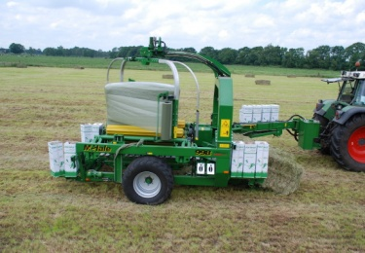
A McHale 998 szögletesbála-csomagológép egy sokoldalú megoldás a szögletesbálák csomagolásához.
A 998 modellben ötvöződő McHale tervezés közös szelleme, a minőségi komponensek és a precíz műszaki kivitelezés igazán jó választás azoknak a gazdálkodóknak, akik nagy teljesítményt és folyamatos működést akarnak bármilyen körülmények és domborzati viszonyok között. A 998 egy olyan egyedi szögletesbála-csomagoló, amelyik egyszerre három bálát képes mozgatni a szállítószalag-rendszerén:
- Egy szögletes bála rakodása a mellső szalagra
- Második szögletes bála mozgatása a mellső szalagról a csomagolási helyzetbe
- Harmadik – becsomagolt – bála kiürítése a 998 bálacsomagoló hátulján
A 998 szögletesbála-csomagoló tele van egyedi sajátosságokkal, mint a szállítószalagos rakodás, szögletes bálák gyors pozícionálása a csomagolási helyzetbe, hidraulikus fóliavágó és fóliatartó, automata bálaszintezés és alsó függesztő karokra csatlakoztatható rögzítés. A 998 típus minden szögletes bálaméretet képes becsomagolni, a 80cm x 70cm-tól 160cm x 120cm-ig, akár dupla szögletes bálákat is.
A traktorkabinba helyezhető kezelőegységgel a gépkezelő megváltoztathatja a bála méretét és kiválaszthatja a szükséges filmréteget. Ha a gép automata üzemmódra van állítva, akkor egy start gomb megnyomásával az egész csomagolási művelet elindul az elejétől a végéig. A szabadalmaztatott forgatóhenger szög-mérő egységgel a 998 szögletesbála-csomagolók egy állandó és egyenletes csomagolást biztosítanak a szögletes bála méretétől vagy alakjától függetlenül, ügyelve a különleges gondoskodásra.

Műszaki adatok
Szállítási magasság | 3.50m
Szállítási hossz | 2.92m
TLT ford | 500 – 800 ford/perc
Traktor csatlakoztatás | Kat II/III alsó csatl.
Kerék méretek | 16.0/70-20 12 ply
Önsúly | 3875kg
Szállítási szélesség | 7.30m
Hidraulikaigény
1 egyszeres mük. szelep | szállítószalag
1 kettős mük. szelep | hidraulikus vonórúd
Fólia rétegek:
Gépkezelő választhatja ki | – 2/ 2+2/ 2+2+2 (2 – 8 réteg)
Bála méretek | 80 x 70cm-től 160 x 120cm-ig, dupla bálákkal is
 | Max. bálahossz 180cm
Vezérlés | Elektronikus kezelődobozzal
Elektronikus igény | 12 Volt DC/5 Amp
Hidraulikus vonórúd
Önellátos ‘load sensing’ hidraulika
Felszedő konvejor, rakodás és lerakodás
Teljesen automata elektronikus vezérlés
Fülkéből állítható bálaméret és fólia rétegszám
Automatikus fóliavágó-megfogó
Alacsony talajnyomású kerekek
Fékek és világítás
2 x 750mm foliaadagolók

Opciók:
Lerakodó konvejor
Távirányító készlet
Körbálacsomagoló készlet

995TSR Szögletesbála-csomagoló
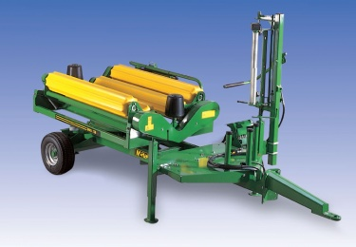
Szögletesbála-csomagoló – McHale 995 TSR – Vontatott, egy fóliaadagolós, teljesen automata, távirányítású, szögletesbála-csomagoló
A McHale 995 TSR vontatott, egy fóliaadagolós, teljesen automata, távirányítású, szögletesbála-csomagológép egy praktikus és sokoldalú megoldás szögletesbálák csomagolásához. A 995 TSR modellben ötvöződő McHale tervezés közös szelleme, a minőségi komponensek és a precíz műszaki kivitelezés igazán jó választást eredményez mindazon a gazdálkodóknak, akik nagy teljesítményt és folyamatos működést akarnak.
A 995TSR szögletesbála-csomagoló bálaforgató hengerei egyenletes bálaforgatást és hatékony fóliázást biztosítanak. A 995TSR szögletesbála-csomagoló sokoldalúságát bizonyítja, hogy egy egyszerű átállítással körbálák csomagolására is használható. Mint az összes McHale bálacsomagoló, a 995TSR modellek is kiváló minőségű, szorosan fóliázott bálákat készítenek, ezáltal megőrizhetők a takarmány természetes nedvei, nagyobb tápértékű végtermék és környezetbarát eljárás mellett.
A 995TSR szögletesbála-csomagoló lehetőséget ad arra, hogy az alváz elejére felhelyezhető legyen egy hidraulika erőforrás a szállításhoz és üzemeltetéshez. A 995TSR tartalmazza a vonórudat és a szállítókerekeket. A 995TSR szögletesbála-csomagoló egy távvezérlésű bálacsomagoló, amely a távirányító segítségével a rakodóból is üzemeltethető, így egy ember láthatja el a csomagolás és a bálák rakodásának műveletét.
Asztal forgási seb. max. | 30 fordulat/perc
Szállítási hossz | 3.1m
Szállítási szélesség | 1.73m
Túlterhelés elleni védelem | Nyírócsavaros/csapos
Zsírzási pontok | 15
Magasság (hengerek tetejéig) | 0.97m
Teljes magasság | 1.97m
Min. hidr.olaj. szüks. l/perc | 18 l/perc 150 bar
Max. bála súly | 1000 kg
Önsúly | 1100 kg
Körbála max. szélesség | 180 cm
70 x 80, 80 x 80, 80 x 90 cm | Hossz 180 cm
Körbála max. átmérő | 180 cm

